★參考航班★
航空公司 |  | 航 段 | 航班編號 | 起飛時間 | 抵達時間
去程 | 南方航空 | 桃園鄭州 | CZ 3024 | 11：50 | 14：20
回程 | 南方航空 | 鄭州桃園 | CZ 3023 | 08：20 | 10：50
✿出發日期： 每週二、四、六、日 出發
【註】桃園國際機場直飛鄭州，不需再經香港轉機，選搭直航享受舒適的旅遊！
南方航空是中國最大國營航空公司，2013年客運量已超過9000萬人次，列亞洲第一大
航空公司。

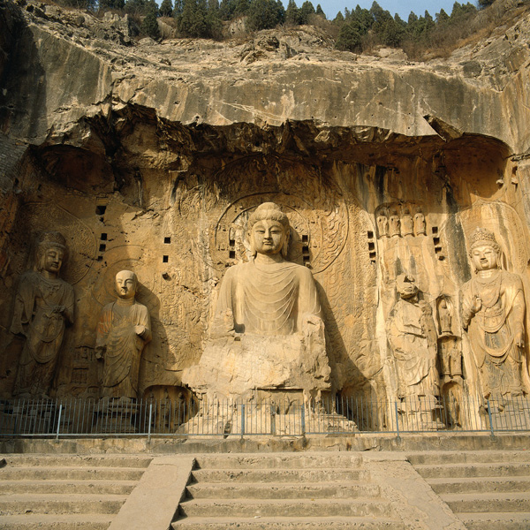
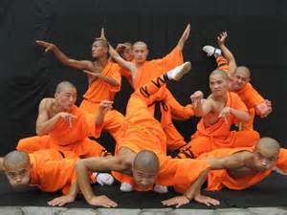
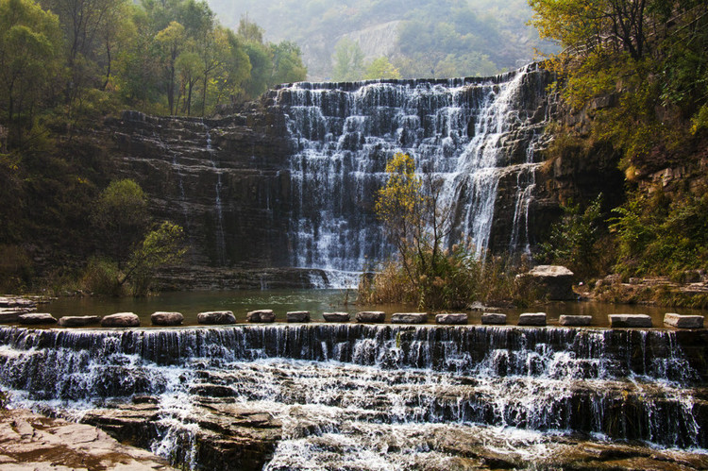
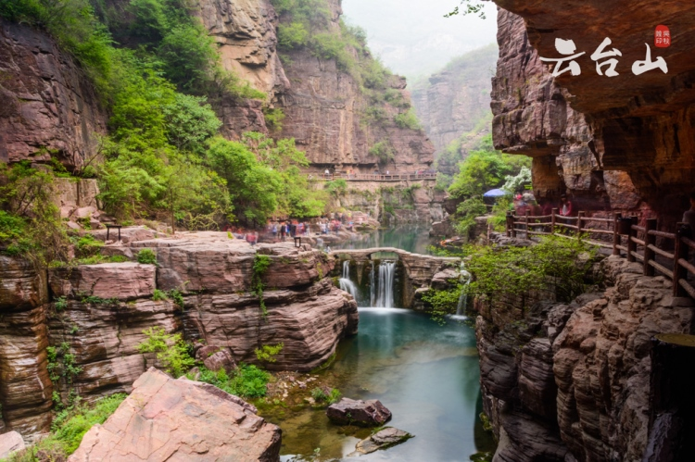

♠ 行程特色 ♠
河南 是中華民族的主要發祥地之一，是我們的先民生活和創業的地方。歷史上先後有20多個朝代在這里建都，中國七大古都中：殷商古都安陽、九朝古都洛陽、七朝古都開封都位于河南境內，此外還有商丘、南陽、鄭州等國家級歷史文化名城。遠在四千年前的新石器時代，中原人民就創造了著名的“裴李崗文化”、“仰韶文化”和“龍山文化”。
✿精心規劃最精采的中原行程，暢遊河南省最負盛名的世界文化遺產─佛教雕刻中的偉大創作龍
門石窟；並一次暢遊河南省最著名的景點：軒轅故里─全球炎黃子孫的尋根之源；少林寺─少
林武術的發源地，天下第一名剎的禪宗祖庭；雲台山─終年雲霧繚繞的世界級地質公園…等，
行程豐富深入，讓您不虛此行。

✿選搭【直航】擁有省時、便利的優點，又可省去轉機的不便，是您前往河南旅遊的第一選擇！
✿【獨家安排】人間仙境~太行山大峽谷(林州大峽谷)號稱南太行
集國家5A景點、國家重點風景名勝區、中國最美十大峽穀、中國文聯寫生基地、國家地質公
園、太行山核心景區美譽於一身。南北長100華裡，東西寬2.5華裡，海拔800—1739米，
相對高差達1000米以上，境內群山拱翠，斷崖高起，陽剛勁露，台壁交錯，蒼溪水湍，流瀑
四掛，峰、巒、台、壁、峽、瀑、嶂、泉姿態萬千，是「北雄風光」的典型代表，素有「百
里畫廊」之美譽。
亮點：桃花谷內植被茂盛，處處都是溪水瀑布，空氣清新，是休閒放鬆的地方。
走走山崖上的棧道，爬爬80米高的筒梯，坐在觀光車中欣賞太行山的峽谷峭壁。
景區旁的石板岩鄉，處處都是用山石建造的石頭房屋，非常有當地特色。

✿【世界遺產】2000年被聯合國教科文組織遺產委員會列入《世界遺產名錄》【洛陽龍門石窟】。
與大同雲崗石窟、敦煌千佛洞石窟並稱為中國三大石刻藝術寶庫。開鑿於北魏孝文帝（西元
494年）前後，歷經東西魏、北齊、北周，到隋唐至宋等朝代又連續大規模營造達400餘年
之久。最大的佛像高達17.14米，最小的僅有2釐米，體現出藝術造詣。奉先寺是最大的一
個石窟；賓陽洞是開鑿時間最長的一個洞窟，洞內有11尊大佛像；萬佛洞刻滿了小佛像，很
多佛像僅一寸，或幾釐米高，計有1500多尊；古陽洞是開鑿最早的一個窟，洞內小佛龕琳瑯
滿目，雕刻精巧。
亮點：拜盧舍那佛，目睹武則天的尊容，去古陽洞觀賞北魏書法珍品。

✿【特別安排】雲臺山風景區集全球首批世界地質公園和國家級風景名勝區、首批國家5A級旅
遊景區、國家自然遺產、國家森林公園、國家級獼猴自然保護區、國家水利風景區、國家文
化產業示範基地於一身。春來冰消雪融、萬物復蘇、小溪流水、山花爛漫，是春遊賞花、放
鬆休閒的好去處。夏日鬱鬱蔥蔥的原始次生林，豐富獨特的飛瀑流泉，造就了雲臺山奇特壯
美、如詩如畫的山水景觀，更是人們嚮往的旅遊避暑勝地。秋季來臨，層林盡染、紅葉似火
，登高山之巔，觀雲台秋色，插茱萸、賞紅葉，遙寄情懷。冬季到來，大自然又把雲臺山裝
扮的銀裝素裹、冰清玉潔，但見群山莽莽蒼蒼、雄渾奇勁，不到東北就可領略到壯美蒼茫的
北國風光。
亮點：在紅石峽觀賞中原地區少有的丹霞地貌景色。
瀑布急瀉而下的水流在水潭中濺水花，又化成一團團水霧，是攝影的好地方。
唐代大詩人王維，在山中的茱萸峰寫下了“每逢佳節倍思親”的千古佳句。

✿【貼心安排】炎黃子孫尋根拜祖的聖地【黃帝故里】並有7個中華之最：
中華第一樹→古棗樹、銀杏樹、國槐、松柏蒼鬱參天。盤龍二石坊跨甬道南北峙立。
中華第一橋→軒轅橋古樸典雅，姬水河潺潺橫流，乾坤晷盤屹立中道。
中華第一碑→華夏祖石碑立于前門東側，展示中華人文薈萃。
中華第一祠→黃帝故里祠。
中華第一大帝→軒轅黃帝塑像，位于正殿中央。兩配殿為黃帝元妃嫘祖、次妃嫫母像。
中華第一鼎→黃帝寶鼎置于中宮，高6.99米，直徑5米，重24噸。其它愛鼎、壽鼎、財鼎、
仕鼎、安鼎、豐鼎、智鼎、嗣鼎，置八卦之位。四周回廊挂有當代名人歌頌黃
帝功德的楹聯。
中華第一宮→軒轅宮，丘高19米，長100米，為地穴覆土式建築，寓意黃帝出生地。

✿【天下功夫出少林】要探訪少林功夫的發源地，領略正宗的少林功夫，一定要到河南登封少
林寺。始建於北魏太和十九年（西元527年）。孝昌三年，印度僧人菩提達摩到少林寺傳授禪
宗，被稱為初祖，少林寺遂有禪宗祖庭之稱。唐初，李世民在討伐王世充的戰鬥中，少林寺
和尚助戰有功，於是少林寺遂被稱為 “天下第一名剎”。 現在寺內各殿都有很多文物。其
中最有價值的是寺中的壁畫，最著名的有“十三棍僧救唐王”、“五百羅漢毗盧圖”，色彩
艷麗、構圖和諧，衣袂飄飄，展示了唐代壁畫的極高水準。

✿【贈送】在武術之鄉少林寺您可以欣賞到精湛絕倫的少林武術。近距離感受武術的魅力。
✿透過全長1.9公里的河流【禦河遊船】開啟了遊人尋夢開封的夢幻之旅。

✿【精心安排】
※【塔林】工藝精湛，獨具匠心，是研究佛教史及中國古代磚石建築、書法、雕刻寶貴資料。
※【觀星台】現存最古老的天文台，也是世界上著名的天文科學建築物。
※【麗景門】中國歷史上最為典型、最為優秀的城門。
※【洛陽博物館】先秦時期乳釘紋銅爵、錯金銀銅鼎，唐代的三彩燈、三彩馬等國寶級珍品。
※【白園】以唐代大詩人白居易墓地為基礎修建的公園。
※【清明上河園】仿宋古建築群，體驗北宋時期的都市生活。
※【包公祠】包公家訓、包公書法手跡等反映包公生平的物品，感受包青天清廉高尚的品德。
※【開封大宋禦河】畫舫淩波，槳聲燈影裡，人在畫中游，這美麗的畫面如今定格在。
※【七盛角】就像丽江古城的四方街，成都的宽窄巷子，充满小资的情调。
※【小宋城】開封神秘色彩的地方，不僅可以滿足眼的慾望，還可滿足挑剔的味蕾。

✿【輕鬆走】
¤龍門石窟含來回電瓶車
¤少林寺含電瓶車
¤雲台山含景區內環保車
¤太行山大峽谷含景區內環保車

✿【風味餐】安排各地風味佳餚，讓您飽覽美景的同時，亦能品嘗河南著名美食。
豫菜風味、河南麵食風味、登封素宴、洛陽半水席、雲台山農家菜、包子風味

✿【贈送】礦泉水無限暢飲。

✿【購物站】無購物站，讓您有更多的時間悠閒觀光！

✿【飯店特色】全程使用5＊飯店或當地最好飯店，房間設備先進齊全，並有多元化豪華康樂設
施，訓練有素、態度熱誠的服務生，舒適的住宿環境和完善的設施，讓您覺得賓
至如歸。
✿新密：承譽德酒店 ★★★★★ 2015年裝修 213間房
新密承譽德大酒店，具有歐式建築風格。酒店擁有多類特色客房，房間內設施十分齊全，休閒娛樂
設施，功能完備，等著您的入住體驗。在酒店大門的正上方有一個“承”字造型的標誌，它是以青
銅回文形式表現寓意之鼎，旨在強調酒店地處中原的地域文化理念，酒店以鼎迎祥祈福保佑平安，
並遵崇“以人為本，誠信為德”的宗旨，竭誠為賓客提供最滿意的服務。
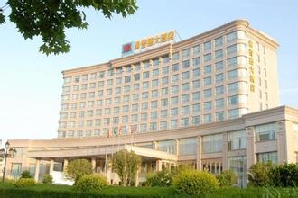
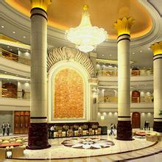
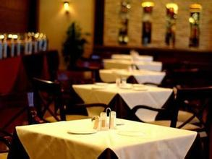
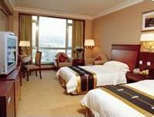
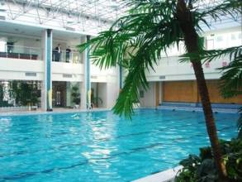

✿上街：雅樂軒酒店 准★★★★★ 2011年裝修 172間房
上街雅樂軒酒店位於上街區政府對面，離區商業中心步行僅10分鐘，位置優越。配有舒適無比的特色睡床、步入式淋浴間，Bliss水療訂製用品以及更多的便利設施。我們的即插即用連接站可為您的所有電子設備進行充電，並可將其連接到42吋液晶電視。鄭州上街雅樂軒酒店自助餐廳聚聚樂享用創意美食。潛入Wxyz吧與朋友歡聚一堂，品嘗雞尾酒。縱身噗通泳池之中，盡情暢遊。酒店擁有近四百平米的多功能宴會廳，可容納10-300人各類型會議，靈活的會議空間配備絕佳的視聽設備，這裡追求個性化的服務讓您盡情享受商旅的輕鬆和快樂。
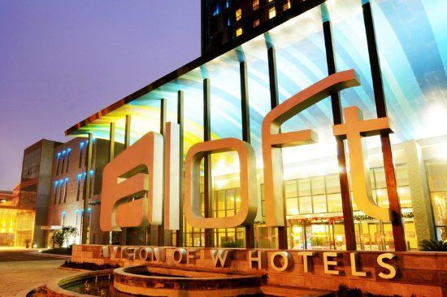
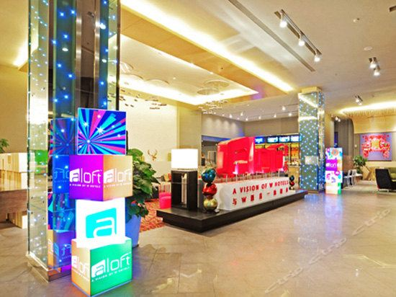
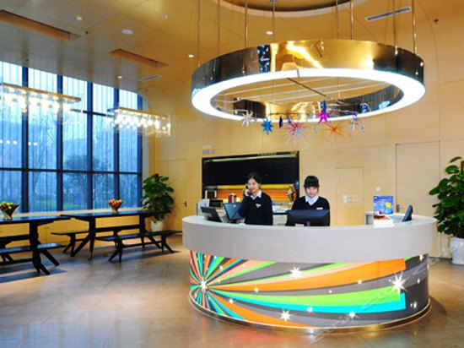
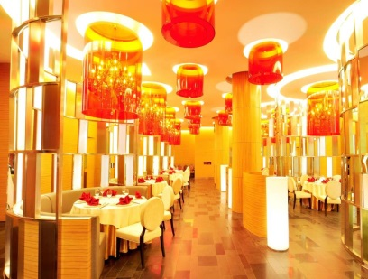

✿洛陽：友誼賓館 准★★★★★ 2013年裝修 364間房
洛陽友誼賓館（榮獲年度最佳客戶滿意獎）是洛陽最早的第一家星級酒店，曾接待過無數的國家領
導人和中外友人，是洛陽人民心目中酒店的里程碑和驕傲，2007年酒店在原址上重建，居於市中
心繁華地段，周邊商場林立，餐飲、娛樂、休閒一應俱全，是您旅遊、商務最佳的下榻酒店。擁有
設施齊全的豪華客房364間（套），三個風格各異的中西餐廳，酒店配備無線網路設施，隨時隨地
輕鬆上網，另設：美容美髮、大堂吧、KTV、棋牌、檯球廳、商場等娛樂設施，期待著您的光臨！
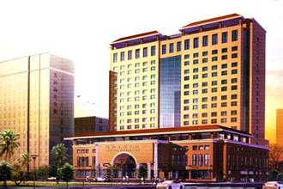
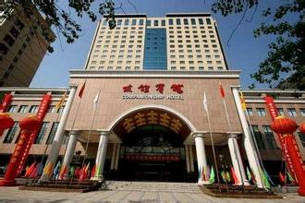
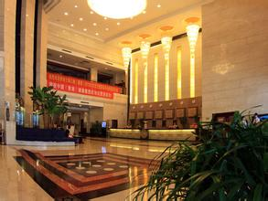
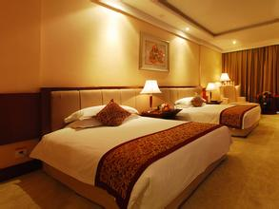
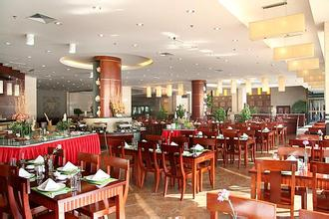

✿安陽：華強諾華廷酒店 准★★★★★ 2011年裝修 358間房
酒店是安陽市第一家以星級標準建造的酒店由深圳華強集團投資，華強酒店管理有限公司管理，集
實力、品牌于一身，代表著安陽這座古老而年輕的城市形象。酒店設備設施商務而現代，所有房間
佈局考究，充分體現以人為本的設計理念，殘疾人電梯，室內採光、新風、高速寬頻網路介面、衛
星電視、衛生間幹濕分隔、私人保險箱、電腦、閱讀燈、智慧門鎖、大螢幕液晶電視，身居其中，
盡顯獨具匠心、人文關愛的點滴細微。
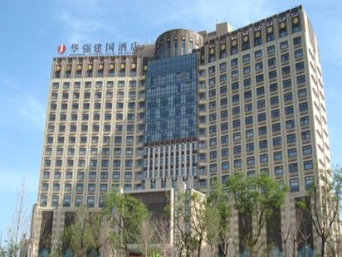
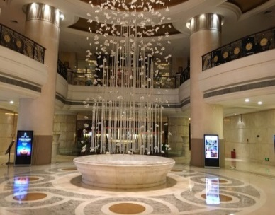
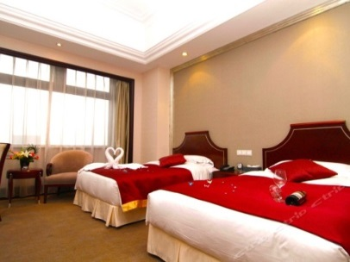
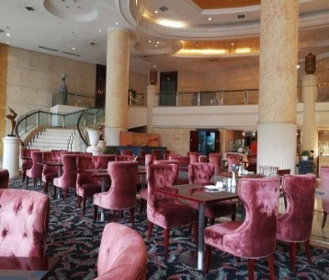

✿安陽：安陽洹水灣國際大酒店 准★★★★★ 2013年裝修 170間房
洹水灣溫泉旅遊區占地1000多畝，國家AAAA級旅遊景區，是集溫泉住宿、餐飲會議、休閒度假、
生態採摘、拓展滑雪為一體的休閒觀光旅遊區。洹水灣國際大酒店，坐落在洹水灣溫泉旅遊區中心，新穎的建築風格彰顯了酒店高貴典雅的氣質，酒店內設客房，中、西餐廳和大型宴會廳。是您和朋友聚會、休閒娛樂、舉辦大型婚宴、會議的理想場所。在這裡，精緻典雅的蘇州園林建築風格和茂盛果園花海映襯相得益彰，頭頂是湛藍的天空，耳畔是悠揚的古樂，倚石而坐，一杯香茶，三五知己，溫泉汩汩，暗香浮動，水霧氤氳，走近她，您將盡情體驗洹水灣溫泉旅遊區熱情周到、溫柔細膩的高檔服務。
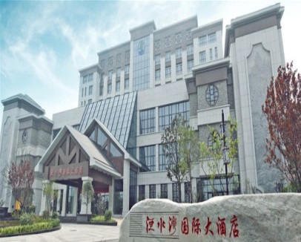
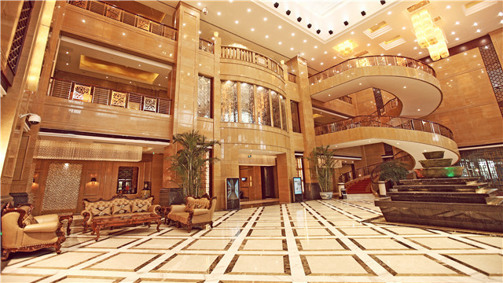
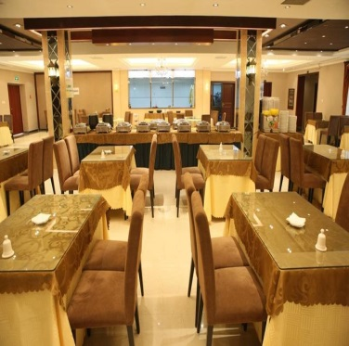
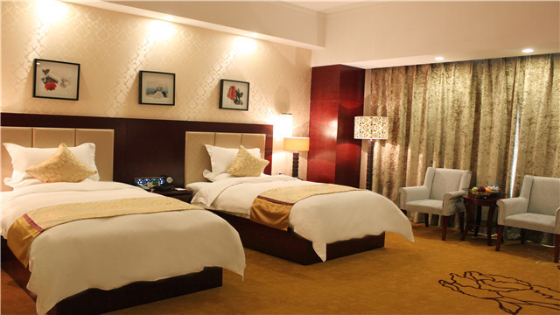

✿鄭州：天地粵海酒店 准★★★★★ 2016年裝修 273間房
位於鄭州財富大道和CBD的接合地帶，毗鄰鄭州最活躍的農業路、花園路商圈，地理位置得天獨
厚，交通四通八達。這是一家高檔商務及會議型酒店，擁有兩百余間寬敞舒適的客房及各類套房，
引入遠大新風系統，打造鄭州首家“會呼吸的酒店”。同時，酒店的天地雲端空中花園，讓您享受
城市綠都的輕鬆舒適。酒店秉承中華文化瑰寶，宣導健康生活才是真時尚的理念。根據《皇帝內經》
的養生理論，打造“四氣調神菜”，既有北菜的厚重，又有南菜的旖旎。辯體用膳，吃出健康。
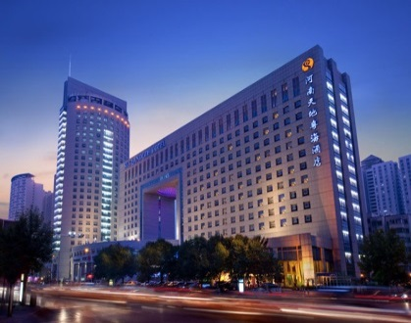
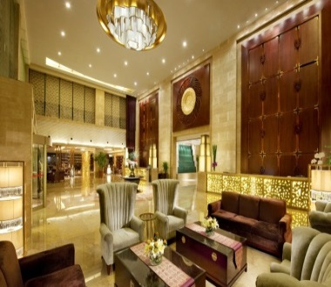
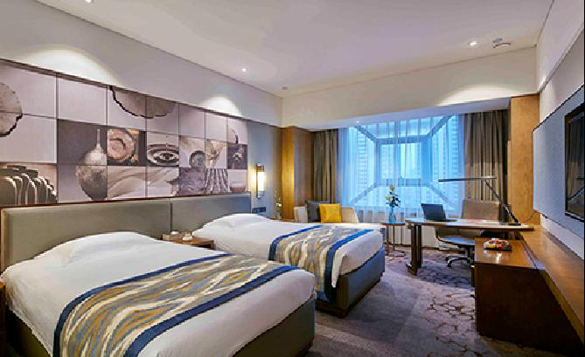
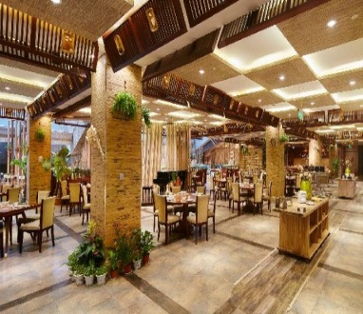

✿鄭州：綠地怡思得酒店 准★★★★★ 2017年開業 335間房
綠地怡思得酒店位於鄭州，距離河南省地質博物館2.5公里，提供空調客房、免費私人停車場和內部餐廳。所有客房均配有平板有線電視、水壺、私人浴室、浴袍、拖鞋和免費洗浴用品等其他 。鄭州綠地怡思得酒店各處均提供免費WiFi。酒店提供24小時前臺和禮品店。綠地怡思得酒店距離最近的機場 - 鄭州新鄭國際機場26公里。
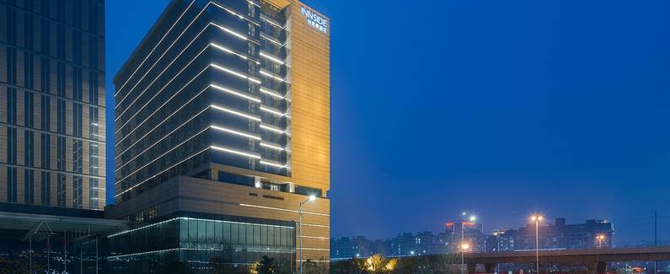
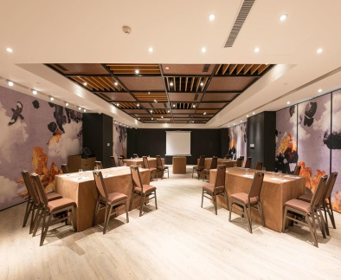
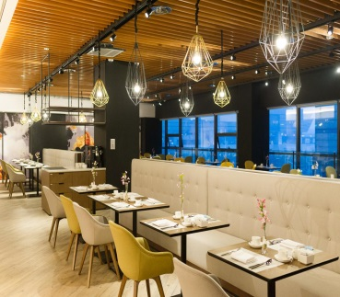
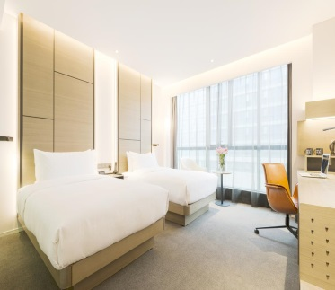

✿行程可以複製，品質無法複製，絕不隨波逐流，堅持優質最佳行程。

【第一天】桃園鄭州(車程1.5小時)新密
●景點：黃帝故里
【鄭州市】河南省省會，位於黃河以南25公里。鄭州是一個古老的城市，早在3500年前，就是商王朝的都邑。鄭州出土的青釉瓷罐是中國最早的原始瓷器。
【黃帝故里】中外炎黃子孫尋根拜祖聖地，是中華始祖黃帝出生的地方，始建于漢魏，分成：廣場區、故里祠區、鼎壇區、藝術苑區、軒轅丘區。其中有7個中華之最：中華第一古棗樹、銀杏樹、國槐、松柏蒼鬱參天。中華第一橋–軒轅橋古樸典雅，姬水河潺潺橫流，乾坤晷盤屹立中道。中華第一碑–華夏祖石碑立於前門東側，展示中華人文薈萃。中華第一祠–黃帝故里祠。中華第一大帝–軒轅黃帝塑像，位於正殿中央。中華第一鼎–黃帝寶鼎置於中宮，高6.99米，直徑5米，重24噸。其他分別為愛鼎、壽鼎、財鼎、仕鼎、安鼎、豐鼎、智鼎、嗣鼎，置八卦之位。中華第一宮–軒轅宮，位於軒轅丘內，丘高19米，長100米，為地穴覆土式建築，寓意黃帝出生地。
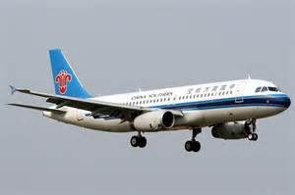
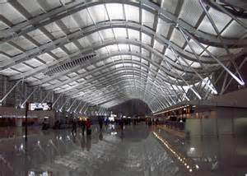
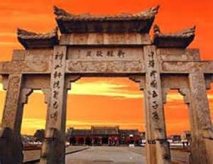
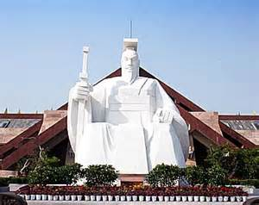
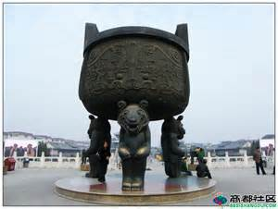

敬請自理 | 機上簡餐 | 豫菜風味 RMB50
★★★★★ 承譽德酒店 或同級

【第二天】新密(車程0.5小時)登封(車程1.5小時)洛陽
●景點：少林寺含單程電瓶車+塔林+少林武術表演、觀星台
【登封市】位於河南省中部，穎河上游並有武術之鄉之稱。
【少林寺】以佛教禪宗祖庭和少林武的發源地而著稱，山門上方橫懸康熙禦題長方形黑金字匾額，上書“少林寺”三字，匾正中上方刻有“康熙禦筆之寶”六字印璽。 天王殿以供奉象徵“風、調、雨、順”的四大天王而得名。道路兩旁就是蒼松翠柏掩映下的碑林，廊內陳列有從唐代到清代的名碑100多通，有碑廊之稱。大雄寶殿與天王殿、藏經閣並稱為三大佛殿。殿內供釋迦牟尼、藥師佛、阿彌陀佛的神像，殿堂正中懸掛康熙皇帝禦筆親書的“寶樹芳蓮”四個大字。鐘樓、鼓樓坐落在兩側，東面為鐘樓，西面為鼓樓。立雪亭建於明代，殿內神龕中現供奉達摩祖師的銅坐像，是在西元1531年所鑄。千佛殿又名毗盧殿，殿內的壁畫非常有名，是少林寺壁畫中的珍品。方丈室是寺中方丈起居與理事的地方。
【塔林】是少林寺歷代高僧的墳墓，塔內一般安葬死者的靈骨或生前衣缽。因塔數目很多，散佈如林，故名塔林。塔林是我國現存數量最多、規模最大的古塔群，共有歷代的磚石墓塔240餘座，塔林有一、三、五、七共四種，最高可達15米，造型有正方形、長方形、六角形、圓形、柱形、錐體、瓶體、喇叭體等。按佛制，只有名僧、高僧圓寂後，才設宮建塔，刻石紀志，以昭功德。所以塔的形制層級、高低大小、磚石建築和雕刻藝術的不同，都體現著逝者生前在佛教中的地位、成就和威望高低。
【少林武術表演】在此可觀看精湛絕倫的武術表演，有些和尚是護寺武僧，他們是精通各種武器和善於赤手空拳的武術家。
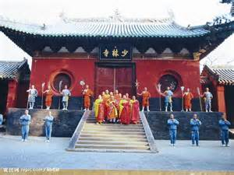
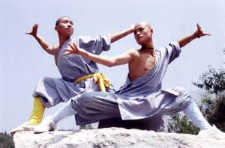
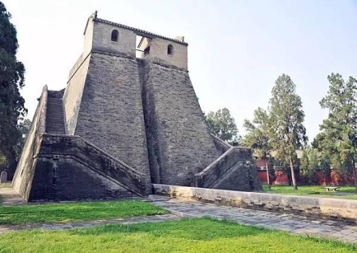
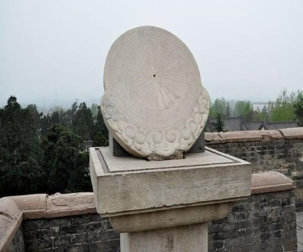
【觀星台】觀星台由元代天文學家郭守敬創建，是我國現存最古老的天文台，也是世界上最著名的天文科學建築物之一，它反映了我國古代科學家在天文學上的卓越成就。觀星台，用水磨磚砌造。台高9.46米，連台頂小屋通高12.62米。台下邊寬16米多，上邊約為下邊之半。在台身北面，設有兩個對稱的出入口，築有磚石踏道和梯欄，盤旋簇擁台體，使整個建築布局顯得莊嚴巍峨。台頂各邊有明顯收縮，並砌有矮牆(女兒牆)，台頂兩端小屋中間，由台底到台頂，有凹槽的"高表"。在凹槽正北是三十六塊青石平鋪的石圭(俗稱量天尺)。石圭通長31.19米。觀星台的建立反映了當時我國天文科學的巨大成就。測影台又名"周公測景台"，是古代祖先測量日影，驗證四時的儀器。中國傳統的節氣劃分日:"冬至"、"夏至"、"春分"、"秋分"，正是周姬旦通過在測景台的實地觀測劃定的，從而使"春""夏""秋"、"冬"四時得以劃定。

酒店內享用 | 素齋風味 RMB40 | 洛陽半水席 RMB50
准★★★★★ 友誼賓館 或同級
【第三天】洛陽(車程1.5小時)上街
●景點：龍門石窟含來回電瓶車、白園、洛陽博物館、麗景門外觀+明清一條街
【龍門石窟】中國三大藝術寶庫之一，洛陽石窟的美，美於佛在人心，龍門石窟建於北魏孝文帝遷都洛陽前後，後經東魏、西魏、北齊、北周、隋、唐等歷時總共400餘年，現存石窟1280個，窟龕2345個，題記和刻碑3600餘件，大小佛像97000餘座，最小的佛像側僅2公分。最大的則是奉先寺的盧舍那佛，高17.14米，為一代女皇武則天為自己歌功頌德，仿造自己面貌所造，展示了古代中國藝術的高超成就，被譽為「東雅典娜」，延著遊覽步道而行，可發現北魏佛像多半清瘦秀麗，唐代開鑿的佛像則圓潤豐腴，顯示各朝代殊異的審美觀，儼然是一座天然石刻博物館。古陽洞是龍門石窟開鑿最早、內容最豐富而規模宏大的一座石窟。藥方洞始建於北魏晚期，經東魏和北齊，至唐初仍有雕刻，藥方洞是龍門具有北齊造像風格的唯一大型洞窟。
【白園】青谷區自然風光秀麗，兩側都是高高的綠竹，主要景點有樂天堂、聽伊亭、松岡亭等，白居易的塑像就在樂天堂內。墓體區有半球形墓塚、古碑、自然石臥碑、烏頭門、登道、碑廬及翠柏、牡丹等各色花木，設計獨特，肅穆典雅。臥碑上刻有白氏《醉吟先生傳》，是中國最大的石書。詩廊區在墓區北側，主要有道時書屋、翠樾亭，展出當代書法家、畫家白氏詩作，陳列白氏所著各種版本及生平事蹟。
【洛陽博物館】一樓的基本陳列《河洛文明》起步，回眸洛陽千年古都文明變遷的歷程，二樓的《精品陳列展》和宮廷文化展等專題展覽參觀。可看到有著“中國第一爵”之稱的夏代的青銅酒器“乳釘紋銅爵”，它雖然其貌不揚，然而它卻是我國目前發現的年代最早的青銅酒器；戰國時期的“錯金銀銅鼎”，這件青銅鼎以金銀作為裝飾，使用了鎏金、錯金銀等工藝，嵌金銀對稱和諧，裝飾華麗；北魏時期的“泥塑人面像”，這座佛像雖然因為大火，原有的彩繪也損失殆盡，但這些卻絲毫沒有影響她的美麗；而唐代的三彩燈和三彩馬，色彩鮮豔，造型獨特，三彩燈的外形吸收了佛教藝術的內涵，三彩馬在造型上遵循著“圓方圓”的傳統構成法則，體現了唐帝國奔放向上的風範。來自故宮的藏品，如：尼泊爾風格的“鎏金銅觀音”，這座佛像高越1米，體形較大而且坐姿較為罕見；還有“銀鎏金宗喀巴造像”，造像的鑄造、鎏金、鏨刻、鑲嵌等工藝都很精湛，材質又選用珍貴的黃金和白銀，是清代皇室禮佛的佛像。
【麗景門外觀】是中國歷史上最為典型、最為優秀的城門，最早始建于隋代。據《唐兩京城坊考》記載，東都皇城西面有兩門，南曰麗京門，北曰宣輝門。是洛陽古城的西大門。1945年，日本侵略者在麗京門繳槍投降。解放洛陽時，其它城門都攻破，唯有麗京門久攻不下，國民黨被圍自動投降，麗門城樓屢經毀敗、屢經修復。今日麗京門，由城門樓、甕城、箭樓、城牆和麗京橋(古時為吊橋)，護城河等組成。
【明清一條街】古城內店鋪林立，商賈雲集，熙熙攘攘，熱鬧非凡。
【註】若遇電瓶車無預警停駛無法退費處理，造成不便敬請見諒。
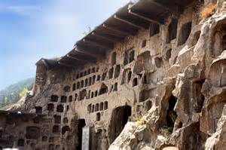
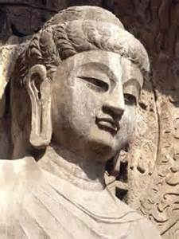
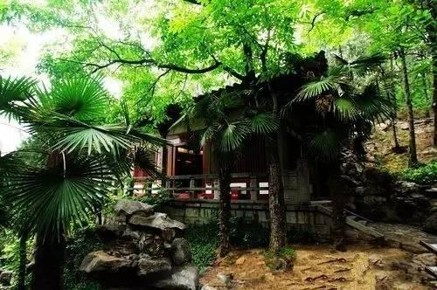
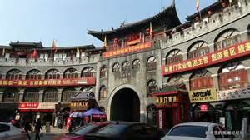
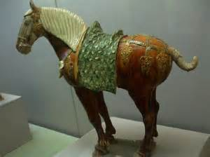

酒店內享用 | 魚頭風味 RMB40 | 中式合菜 RMB50
准★★★★★ 雅樂軒飯店 或同級

【第四天】上街(車程1.5小時)焦作
●景點：雲臺山世界地質公園【雲臺山風景區含環保車、紅石峪風景區、潭瀑峽】
【焦作】位於太行山的南麓，這裏物產豐富，景色優美，自古就是中華文明的發源地之一。
【雲臺山世界地質公園】以太行山岳豐富的水景為特色，以峽谷類地質地貌景觀和悠久的歷史文化為內涵，集科學價值與美學價值於一身的科普生態旅遊景區，因山勢險峻，峰壑之間常年雲鎖霧繞而得名雲臺山。雲臺山以山稱奇，以水叫絕，因峰冠雄，因峽顯幽，占盡山水風韻，冠絕天下奇景。雲臺山集全球首批世界地質公園和國家級風景名勝區、首批國家5A級旅遊景區、國家自然遺產、國家森林公園、國家級獼猴自然保護區、國家水利風景區、國家文化產業示範基地於一身的綜合型風景名勝區。這裡群峽間列、懸崖長牆、崖台梯疊的獨特地貌被稱為“雲台地貌”，是新構造運動的典型遺跡，是中國地貌家庭的新成員，具有極高的科研價值、美學價值和旅遊開發價值。2005年3月，地質學家在雲臺山發現了34億年前的鋯石，這是在中原地區的首次發現。雲臺山以其峽谷縱橫、層崖疊嶂、泉瀑飛瀉、山峻林密的自然景觀，成為中國第二地形階梯上的一顆璀璨明珠。
【紅石峽】華夏第一奇峽紅石峽又名溫盤峪，景區集秀、幽、雄、險于一身，容泉、瀑、溪、潭于一谷，素來享有“盆景峽谷”的美譽。峽谷深68米，外曠內幽，奇景深藏，兩岸峭壁山石秀麗，仿佛鬼斧神工雕鑿而成的一個巨大盆景，又似名山大川的濃縮，園林專家稱之為“自然山水精品廊”。紅石峽的地層結構，從上到下分別是4億年前奧陶系石灰岩，4.7-5.1億年前寒武系的石灰岩，10到14億年年前中元古代紫紅色石英砂岩。另外在紅石峽的白龍潭，地質專家還發現了34億年前的鋯石，是目前地球上發現的最古老的岩石。峽谷內留存有角度不整合、波痕石、丹崖斷牆、龜背石、角度不整合等地質遺跡。聯合國教科文組織地學部主任伊德博士實地考察景區後，感歎到：“我不得不承認，雲臺山是一個獨一無二、不可比擬的地質公園。它給我的印象是一部樂章，是一首貝多芬的交響樂，是一首最美妙的山水交響樂。紅石峽全長2000米，單行線遊覽，遊覽時間大概需要一個半小時左右。
【潭瀑峽】溝長1270米，南北走向。溝東面，峭壁聳翠，基岩裸體。溝西面，競秀峰參差俏麗，峰群一字排列，峰峰直立，爭奇鬥異。在曲曲彎彎的溝槽內，瀠洄著一條會唱歌、會跳舞的溪水，這條能歌善舞的溪水叫小龍溪。在雲臺山風景畫廊裏，潭瀑峽（小寨溝）是大自然的傑作。它三步一泉、五步一瀑、十步一潭，呈現出千變萬化的飛瀑、走泉、彩潭和山石景觀，故得雅號：“潭瀑川”。
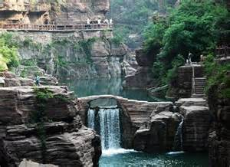
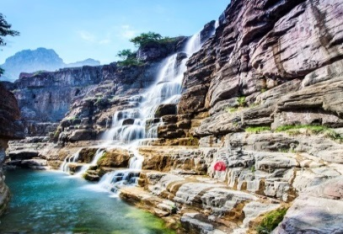
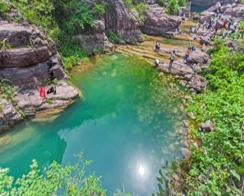
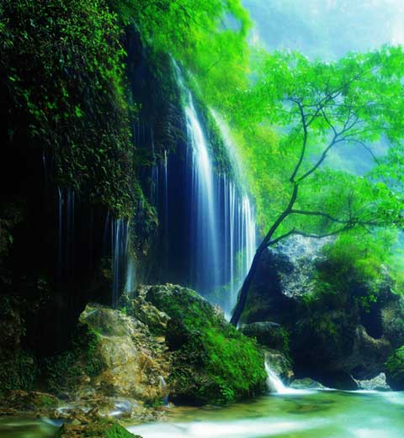

酒店內享用 | 雲台山農家風味 RMB40 | 四寶藥膳 RMB50
准★★★★★ 山陽建國酒店 或同級

【第五天】焦作(車程2小時)安陽
●景點：雲臺山世界地質公園【茱萸峰含玻璃棧道】、中國文字博物館
【茱萸峰】茱萸峰是歷代文人墨客、僧道修行的聖地，藥王孫思邈也曾在此處采藥煉丹，並留下藥王洞等遺跡。這裡植被茂密、古樹參天，有千年名樹紅豆杉、五角楓樹、太行花，森林覆蓋率高達93%，有“天然氧吧”之美譽。踏千階的雲梯棧道登上海拔1308米的茱萸峰頂，但見群山連綿、峰湧雲動，使人頓生“會當淩絕頂，一覽眾山小”的豪邁氣慨。唐代大詩人王維曾登臨此峰寫下“獨在異鄉為異客，每逢佳節倍思親。遙知兄弟登高處，遍插茱萸少一人”的千古絕句。
【玻璃棧道】雲臺山玻璃棧道位於雲台山茱萸峰鳳凰嶺景點，在海拔1080米的半山腰上依崖而建。玻璃棧道分為兩段，其中一段沿崖壁呈U型，另一段懸於千米懸崖之上，總長400余米，寬約1.6米。
【中國文字博物館】是一組具有現代建築風格和殷商宮廷風韻的後現代派建築群，由字坊、廣場、主體館、倉頡館、科普館、研究中心、交流中心等建築組成。廣場中間碩大的字坊，底座前邊是江澤民題寫
的館名。幹道兩側是由28片銅質甲骨組成的碑林。碑林隱含了殷商時期最具代表性的兩種元素甲骨文和青銅器，28片代表著了28個星宿，象徵人與自然的和諧統一。可以說碑林是中國古典哲學中「天人合一」思想的生動體現。走進博物館，立即被一種濃厚的文字氣息所包圍。博物館序廳是中國文字博物館的概覽，講世界各國文字與文明的對比；基本陳列的第一部分是漢字的起源、發展和演變，第二部分是中國少數民族的文字，第三部分是印刷術和資訊時代。一片片甲骨，一件件青銅器，一幅幅莊美的畫卷，一篇篇厚重的文字，都展示了三千多年前，一個強大的王朝背後的故事，展現出輝煌的青銅器文化和燦爛的文字成就，見證著古人類的智慧與文明。
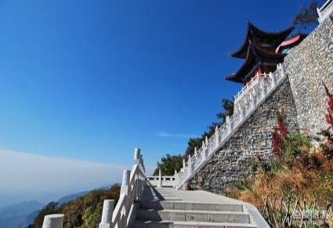
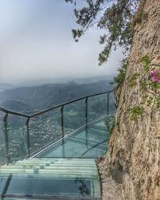
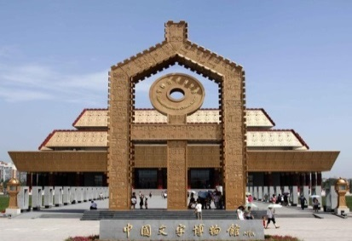
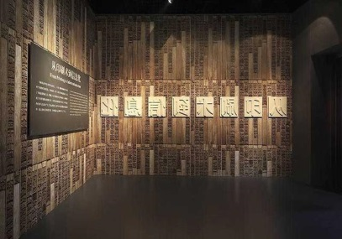

酒店內享用 | 農家風味 RMB40 | 豫北風味 RMB50
准★★★★★ 洹水灣國際大酒店 或 華強諾華廷酒店或同級

【第六天】安陽(車程0.5小時)林州(車程2.5小時)鄭州
●景點：林州大峽穀(含環保車、桃花穀、太行天路)
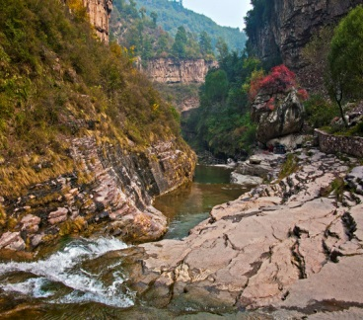
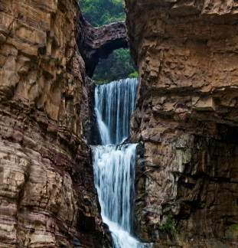
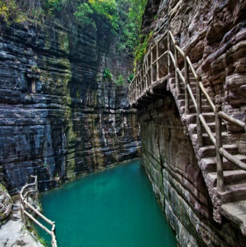
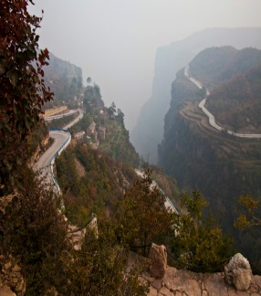
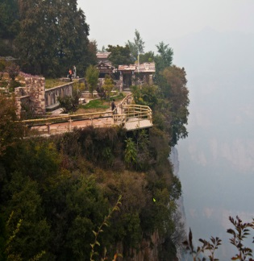

【林州大峽穀】地處河南省西北部、南太行山東麓的河南省安陽市林州石板岩鄉境內，南北長50公里，東西寬1.5公里，海拔800—1739米，相對高差1000米以上。景區總面積89平方公里，其植被覆蓋率為90％，有天然氧吧之美譽。境內斷崖高起，群峰崢嶸，陽剛勁露，台壁交錯，蒼溪水湍，流瀑四掛，是「北雄風光」的典型代表。景區包括：泉潭疊瀑桃花穀、百里畫廊太行天路、太行之魂王相岩、原始生態峽穀漂流、人間仙境仙霞穀。「青崖如點黛，赤壁若朝霞，樹翳文禽，潭泓綠水，景物奇秀，為世所稱」，太行大峽谷景區四季景色各異，令人神往。峽穀內民宅建築就地取材，石街、石院、石牆、石柱、石梯、石樓與大自然渾然一體，古色古香，令人尋味。
【桃花穀】是一條谷中之穀，是太行大峽谷的核心景點，谷內奇峰突兀、峭撥雄壯，一條蜿蜒曲折的桃花溪水貫穿峽穀。溪水兩岸草藤垂掛，雜木叢林莽莽無際，隨山風湧動的綠潮似海水漫捲。沿谷流下的溪水跌落成瀑，瀑落成潭，潭瀑相連，構成了桃花谷山靈水秀的峽谷水韻，更有三九桃花雪中開奇觀。黃龍潭、飛龍峽瀑布、飛龍峽棧道、九連瀑、桃花洞等景點珠聯璧合，顯示出深峽藏秀的悠遠意景。
【太行天路】位於太行山之巔，北起桃花谷景區，南至仙霞谷景區，全長約30km，既是景區環線遊覽道路的重要組成部分，更是俯瞰太行山壯美風光的絕佳位置。
乘坐觀光車遊走於太行天路，猶如置身百里畫廊，滿眼望去，無處不是大氣磅礴的國畫山水長卷，深邃的峽穀、直立的岩壁，帶給遊客強烈的視覺震懾。結合山勢山形，太行天路沿線設置有10餘座觀景台，臨欄遠眺，感覺心胸開闊、雜念全消。
酒店內享用 | 中式合菜RMB40 | 麵食風味 RMB50
准★★★★★ 綠地怡思得酒店 或 天地粵海大酒店 或同級

【第七天】鄭州(車程1小時)開封(車程1小時)鄭州
●景點：清明上河園、包公祠、七盛角、禦河遊船、小宋城
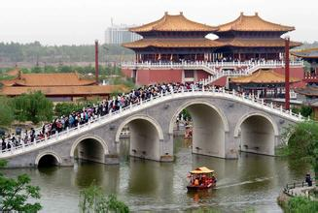
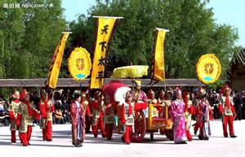
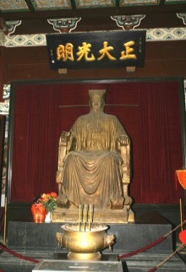
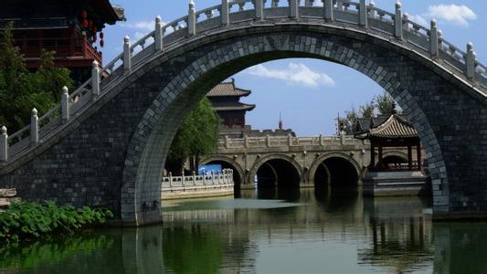
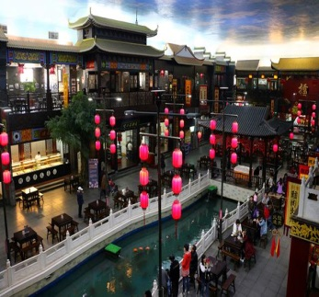

【清明上河園】是以宋代張擇端的名畫《清明上河圖》為藍本，以北宋都城汴梁（現名開封）的市井生活，和古代娛樂為題材的仿古文化主題公園，園內再現了繁華的汴京城，是活生生的《清明上河圖》。看到拂雲閣、虹橋、水心榭、雙亭橋、九龍橋等一批北宋時期開封著名的建築，此外還有酒樓、茶肆、當鋪等平民生活設施。而園中的工作人員、小商小販們，都身穿宋朝的服飾，會讓你產生錯覺仿彿一腳踏入了北宋時代的東京汴梁。還能看到“包公巡汴京河”、“王員外嫁女兒”、“岳飛沙場點兵”、“鬥雞比賽”、“踩高蹺”、“蹴鞠比賽”等具有北宋特色的故事場景演出和民俗表演。“東京夜市”以民間小吃為主，價格比較實惠，“孫羊正店”品嘗到傳統的宮廷豫菜，價格比較貴。園中設有很多北宋風格的民間手工藝作坊，如：朱仙鎮版畫、汴繡坊等，可購買自己喜歡的手工藝產品。
【包公祠】“開封有個包青天，鐵面無私辨忠奸”，包公在北宋時期曾任開封府尹（開封市長），一生為官清廉，不畏權貴，執法如山。開封包公祠，位於開封市西南的包公湖畔，是為紀念著名清官包拯而建的祠堂。包公祠面積不大，是一組仿宋風格的古建築群。有由大殿、二殿、東西配殿、半壁廊、碑亭等建築組成。遊客在大殿內，能夠看到一座高3米多的包公銅像。包公蟒袍冠帶，正襟端坐，銅像兩旁陳列著反映包公真實生平和清廉品德的歷史文物與典籍。二殿展出了包公的出仕明志詩、開封府題名記碑、包公家訓、包公書法手跡、墓誌銘等。開封府題名記碑上刻有北宋開共148年、183任開封府尹的姓名和上任年月，唯有包公的名字下有一條深深的凹痕，這是人們觀賞碑刻時總在其名下指指點點，天長日久磨出來的。在祠內的東西配殿，以圖文並茂的形式，展示包公的傳說軼聞，歷史故事。最受遊客喜愛的是東殿的群組蠟像《鍘美案》，與真人大小一樣，色彩鮮明，栩栩如生。
【七盛角】濃郁的宋代市井風情，如砥的青石板，原始的瓦簷屋房，遊客置身其中，仿佛穿越千年，夢回宋朝。可以與上海新天地、成都寬窄巷、麗江古城四方街相媲美。小巷蜿蜒曲折，兩邊是清一色的仿古建築，院落、街巷與水岸、湖泊、荷塘、石橋相呼應。這裡有茶館、戲樓、酒吧、客棧、時尚店鋪、主題餐飲、文創空間。逛累了就到這裡來走走，找一家小店坐坐，品嚐當地的美食，去開封第一樓品嘗源于北宋東京的名吃“王樓山洞梅花包子”，去吃一次龐記桶子雞、邢家鍋貼、鳳鳴齋花生糕，甚為愜意。街道兩邊有來自韓國的ZOO COFFEE、56°cake、仙芋傳奇、陽光納裡客棧等等。在這裡，你可以停下腳步，去感受生活的滋味，品味優雅的灑脫，在這裡淘文創、賞民俗、品小吃，讓生活節奏慢下來。
【禦河遊船】橫穿11座宋式橋樑，成為國內連接橋樑最多的城市水系，南連包公湖，北牽龍亭湖，兩岸連綿不斷的宋式建築充盈了遊客的視線。穿越千年歷史，水上一遊，讓人對開封的歷史文化有新的感悟和體驗。整個禦河銜接了國內密度最大的風景名勝區，龍亭湖作為開封最大最漂亮的湖面，湖底沉睡著的六朝皇宮遺址讓人思緒萬千。亭榭樓臺、勾欄瓦肆；槳聲燈影搖，人在畫中游。
【小宋城】以木質仿古建築為主，回廊流水，亭台樓榭及戲臺上傳出的傳統戲曲演唱聲，仿佛瞬間把人 帶回了拙樸又輕緩的北宋時代。抬起頭是噴繪的藍天白雲，周圍小吃攤販身上的古裝，製作木板年畫的老師傅縱橫皺紋，及路邊一排繡娘手中銀針，讓來者一時忘憂。小宋城彙聚了流傳千年的開封傳統小吃上百種，有薄皮大餡、灌湯流油、軟嫩鮮香的鹿家包子；有被譽為中華一絕的齊氏大刀面；有黃焦酥脆帶翅鱗的邢家鍋貼；有醬味濃郁、焦而不糊的羅記炒涼粉；有骨酥肉爛、湯鮮味醇的無腮黃燜魚；還有風味獨特的炒紅薯泥，梨酥爛、湯醇甜的冰糖紅梨，香氣濃郁、酒味甘醇的江米甜酒。昆蟲宴的炸蠍子、炸螞蚱、炸蜈蚣、炸海馬也爭奇鬥豔，大有“百味小吃鬧宋城”之勢。特色文化商業區位於中央一層和西部三層，主要經營有開封文化特色的工藝美術品、藝術品和珠寶玉器，是一個高端文化旅遊商品展銷街區。位於東部一、二、三層和西部四、五層，有時尚酒吧、溫泉酒店、現代KTV、豪華影城等。
酒店內享用 | 包子風味 RMB40 | 火鍋風味 RMB50
准★★★★★ 綠地怡思得酒店 或 天地粵海大酒店 或同級

【第八天】鄭州桃園
晨喚後整理行裝，帶著滿滿的回憶，後驅車前往機場，搭乘豪華客機返回台灣溫暖的家。
【註】中國南方航空公司(CZ)團體行李託運新規定:自2013年1月1日起，每人限一件托運行李(每件長寬高總和不得超過158公分即62英寸，重量以23公斤為上限)。
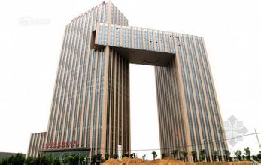
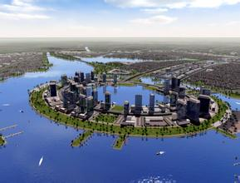
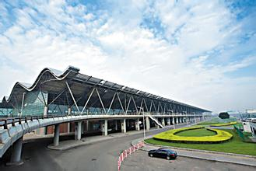

餐盒+機上簡餐 | 敬請自理 | 敬請自理
甜蜜溫暖的家

【註】
¤ 本行程機票限團去團回，不得脫隊或延回，一經售出後，不得轉簽、不得退票或改期，如遊客因故未搭乘或無法成行，機票的損失將由旅客自理。
¤ 所有內陸之海空陸交通，食宿及遊覽，均由內陸公營旅遊單位負責安排，鑒於目前內陸交通，飯店系統仍有國
家制度上之限制，如遇不可抗拒之因素，行程、飯店或交通工具有臨時更改，一切以當地旅行社安排為主，但
景點決不減少。儘請見諒！
¤ 門票計價方式：為求降低成本，已先行將優惠票種（如65歲以上老人、殘障…等）按一定比例計算於成本中，
而得出此最優惠售價，故無優惠票差可退回，敬請見諒！如遇景區需收取臺胞證，煩請配合出示檢查，謝謝！
¤ 本行程酒店住宿皆為2人1室（二張單人床房型），大陸地區部分酒店需求大床或加床，需另行加價或酒店
內無需求之房型，此類特殊需求須以酒店當時排房為準，無法保證，造成不便，敬請見諒。
¤ 吃素食(齋菜)旅客小提示：大陸地區吃素食(齋菜)的風氣畢竟沒有台灣風行，故素食方面無法像台灣做的如此
的精緻，且用當季時疏，菜色變化不大，如果您是到大城市去旅行，除北京、江南地區，可能會比較好一些，
其他省份地區如湖南、湖北、江西、雲南…等，請各位參團貴賓要多多包涵(約2-3菜+一湯)，在此建議，可
自行帶些喜愛的素食罐頭，以免因飲食不佳影響旅遊心情。
¤ 菜單均按10人一桌安排，若人數不足10人，菜品數量會根據實際人數酌量調整。
¤ 小費：
A、給小費也是國際禮儀之一喔！如有足浴按摩小費人民幣15-20元；行李小費人民幣5-10/件；床頭小費人民幣5-10/間。
B、導遊、領隊和司機之服務小費：建議每人每日新台幣200元，小孩亦同。請交給領隊，由領隊統籌付給當地的導遊及司機。
¤ 故請旅客前往大陸旅遊時，請先調適自己，並對該地區環境先作認識，這樣一來相信您會有美好的旅程，並記
得要『入境隨俗』喔!!
¤ 親愛的旅客當您於大陸旅遊期間若有關於行程、餐食、飯店等各方面的任何問題，或有其他事項需要協助，都
歡迎您隨時與當團領隊或當地旅行社、導遊立即反應，我們希望能提供各位貴賓立即的回應與協助，提高您對
行程得滿意度。

※如因航空公司航班調度，導致起飛或降落時間變動，則本公司保留更餐食之權利，敬請旅客見諒。
※如貴賓為單1人報名時，若經旅行社協助配對卻無法覓得合住的同性旅客時，則需另補單人房差額，差額視住宿飯店之不同由旅行社另行報價，敬請了解並見諒，謝謝!

只要有一份好心情，河南之旅就會給你留下一個非常美好的印象。
只要稍稍動一下畫筆，隨意按一下快門，出來的一定都是好作品、好片子。
來這的遊客最多的遺憾就是三個不夠用：一是眼睛不夠用、二是記憶體不夠用、三時間不夠用。

